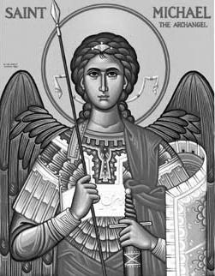

Rímskokatolícka Cirkev

Farnosť

Sv. Michala Archanjela

tel.: 032 – 779 41 76 e-mail: farnost.pobedim@abu.sk

Farské oznamy pre Pobedim
3. – 9. mája 2021

Po | Sv. Filip a Jakub | 13.00 | + Anna Melicherová (pohrebná)
Ut | Sv. Florián | 18.00 | + Ján, manželka Mária, syn Peter Lednický (148)
St | Féria | 18.00 | + Jozef Matiaš, manželka Alžbeta a rehoľné sestričky (455)
Št | Féria | 18.00 | + Alojz Vavro, manželka Janka a rodičia z oboch strán (449)
Pi | Féria | 18.00 | + Štefan Madunický, manželka Františka a syn Štefan (121)
So | Féria | 18.00 | + rodina Blahovcová
Ne | 6. veľkonočná nedeľa | 7.30  10.30 | + biskup Mons. Jozef Feranec  za živých i zosnulých hasičov a ich rodiny a za ochranu pred ohňom, vodou a prírodnými katastrofami

- Covid – Od 3.5. do 7.5. bude účasť na sv. omši zatiaľ v nasledujúcom zložení: kňaz, pani kostolníčka, miništrant a 3 členovia rodiny, ktorej úmysel sa počas sv. omše slávi. Sv. omše vo všedné dni budú v pastoračnom centre, recitované a bez modlitby ruženca. V sobotu a nedeľu budú sv. omše vo farskom kostole, kde sa podľa aktuálnych obmedzení zmestí 27 ľudí. Tiež budú recitované, bez modlitby ruženca. Stále platí dišpenz od účasti na sv. omši.
- Spoveď - V stredu, štvrtok a sobotu budem hodinu pred sv. omšou spovedať.
- Sviatosti – Ak to situácia dovolí, sviatosť birmovania sa v našej farnosti bude udeľovať 30. mája 2021. Prvé Sväté prijímanie budeme sláviť 13. júna 2021.
- Milodar – Bohuznámi darovali na opravu kostola milodary 50€, 50€, 50€, 50€, 200€.

JCLic. Ľuboš Tvrdý, farár

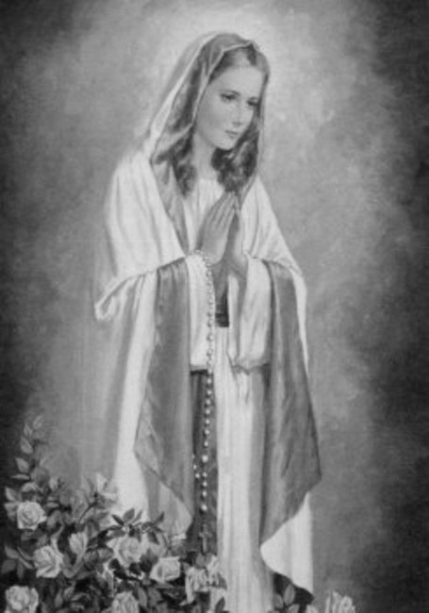

Rímskokatolícka Cirkev

Farnosť

Sv. Michala Archanjela

tel.: 032 – 779 41 76 e-mail: farnost.pobedim@abu.sk

Farské oznamy pre Bašovce
3. – 9. mája 2021

Po | Sv. Filip a Jakub
Ut | Sv. Florián | 17.00 | + Ľudovít Vavrinec, manželka Oľga a syn Ľudovít (102)
St | Féria
Št | Féria
Pi | Féria | 17.00 | + rodina Rašková
So | Féria
Ne | 6. veľkonočná nedeľa | 9.00 | + František Hluzin (30-dňová)

- Covid – Podľa aktuálnych obmedzení sa do bašovského kostola zmestí 11 ľudí. Sv. omše budú recitované (aj v nedeľu) a bez modlitby ruženca. V nedeľu o 9.30 dám Sv. prijímanie všetkým, ktorí budú mať záujem. Stále platí dišpenz od účasti na sv. omši.
- Spoveď – V utorok a piatok budem hodinu pred sv. omšou spovedať.
- Sviatosti - Ak to situácia dovolí, sviatosť birmovania sa v našej farnosti bude udeľovať 30. mája 2021. Prvé Sväté prijímanie budeme sláviť 13. júna 2021.

JCLic. Ľuboš Tvrdý, farár

